**Panduan Pembuatan Subdomain**

Perihal pembuatan subdomain p2k (jika hanya kelola P2K) atau pmb (jika kelola P2K dan P2R) atau info (jika kelola P2K dan P2R), berikut ini tutorial pembuatan subdomain pada panel cPanel.

* Buka cpanel atau hosting pada domain yang digunakan, kemudian klik **Zone Editor.**

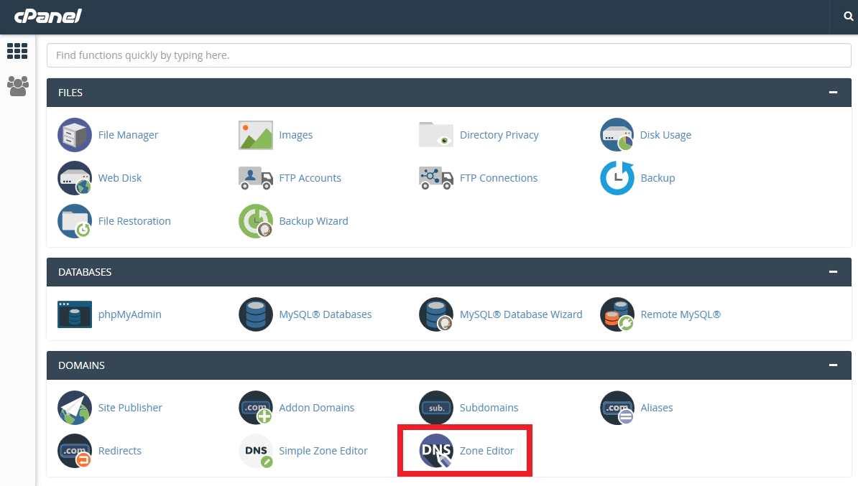

* Pada domain yang akan dibuatkan subdomain klik **+A Record**

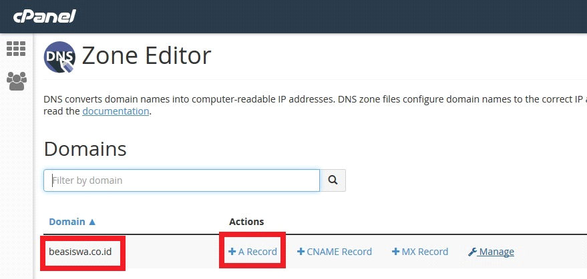

* Terakhir ketik nama subdomain (**p2k/pmb/info**) pada kolom **name**, dan IP **103.241.179.22** pada kolom **Address**. lalu klik **Add in A Record**..

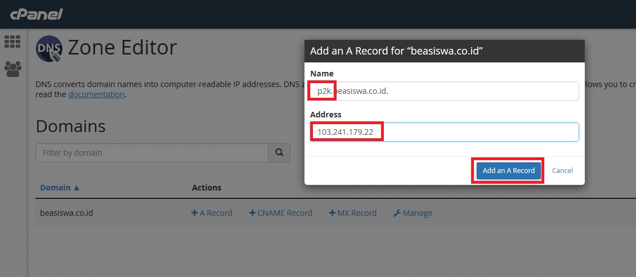

Note :

* mohon di print dan diinfokan kepada IT Kampus untuk panduan pembuatan subdomain p2k/pmb/info.

* bila IT kampus ada pertanyaan terkait subdomain ini, bisa hubungi saya di tlp/wa (081905137039).

Terima Kasih

**Fajar Wangi   
Divisi IT**